9 класс

ЗАДАНИЕ № 4

Районного ресурсного центра

**1. Соотнесите категорию яиц и сроки их хранения.**

|  |  |
| --- | --- |
| 1. Диетические(Д) | А. Срок хранения более 30 суток  с момента снесения. |
| 2. Столовые (С) | Б.Срок хранения и реализация более 7 суток с момента снесения. |
| 3. Свежие (СВ) | В. Срок хранения до 120 суток в известковом растворе. |
| 4. Холодильниковые (Х) | Г.Срок хранения не более 30 суток с момента снесения. |
| 5. Известкованные | Д. Срок хранения и реализации  7 суток с момента снесения. |

1-_____, 2-______,3-______,4-______,5-_______.

**2. Впервые салфетку при сервировке стола стали употреблять примерно 2000 лет тому назад в:**

А) Древнем Египте; В) Великой Армении;

Б) Древнем Риме; Г) Древнем Иране;

Д) Древней Греции.

**3. К специям относятся:**

А) кориандр, перец черный, тмин, перец душистый;

Б) перец красный, перец черный, перец душистый, тмин;

В) кардамон, перец черный, перец душистый, гвоздика;

Г) кардамон, перец душистый, перец красный, перец черный;

Д) базилик, петрушка, перец красный, тмин;

**4. Особый прием для знакомых, подруг, который обычно организует женщина. Это …**

А) коктейль; В) шведский стол;

Б) фуршет; Г) чайный (кофейный) стол;

Д) барбекю.

**5. Вставьте пропущенное словосочетание.**

_________________________________ - рыба, освобожденная от несъедобных частей, соответствующим способом разделанная и подготовленная к тепловой обработке.

**6. Маринованную рыбу …**

А) укладывают на мелкую тарелку или лоток, поливают маринадом, украшают листиками петрушки или укропа;

Б) нарезают кусочками, укладывают на лоток, посыпают зеленым или репчатым луком;

В) поливают майонезом, посыпают зеленым луком;

Г) кладут на овальное блюдо, нарезают кусками толщиной 1-1,5 см, украшают зеленью петрушки, ломтиками лимона;

Д) раскладывают порционно или оставляют на общем блюде.

**7. Длительная пастеризация заключается в нагревании продукта до температуры …**

А) 57-600С в течении 30-40 мин;

Б) 60-630С в течении 30-40 мин;

В) 63-650С в течении 30-40 мин;

Г) 65-680С в течении 30-40 мин;

Д) 68-710С в течении 30-40 мин.

**8. Отваренные в воде или бульоне небольшие ромбики, приготовленные из гречневой муки называются…**

А) крупник; В) пелюхи;

Б) гречаники; Г) манник;

Д) верещака.

**9. К синтетическим волокнам не относятся?**

А) капроновое волокно;

Б) виниловое волокно;

В) триацетатное волокно;

Г) нитрон;

Д) хлорин.

**10. В 1940 году в Германии получили перлон, волокно, которое известно под названием…?**

А) лавсан; В) нитрон;

Б) хлорин; Г) капрон;

Д) винил.

**11. Вставьте пропущенное словосочетание.**

____________________________________ - изображение изделия с точной передачей пропорций и конструктивных особенностей модели.

**12. Лапка – запошиватель предназначена…**

А) для выполнения двойной подгибки;

Б) для стежки деталей параллельными строчками;

В) для выполнения запошивочного шва;

Г) для выметывания петель;

Д) для обметывания срезов.

**13. Установите последовательность замены лапки.**

А) кладут лапку так, чтобы ее штифт находился под пазом лапкодержателя;

Б) поднимают прижимную лапку;

В) нажимают на рычаг и одновременно опускают лапкодержатель, лапка зафиксировна;

Г) ставят игловодитель в верхнее положение;

Д) нажимают на рычаг с задней стороны лапкодержателя, снимают лапку.

1-____, 2-_____, 3-_____, 4-_____, 5-_____.

**14. Потайная застежка-молния должна быть длиннее разреза для застежки минимум на…**

А) 1 см; В) 1,8 см;

Б) 1,5 см; Г) 2 см;

Д) 2,5 см.

**15. Установите соответствие между названиями и условными обозначениями швов**

|  |  |
| --- | --- |
| Условное обозначение шва | Название шва |
| 1. | А. Шов вподгибку с закрытым срезом |
| 2. | Б. Шов встык |
| 3. | В. Двойной шов |
| 4. | Г. Запошивочный шов |
| 5. | Д. Накладной шов с закрытым срезом |
| 6. | Е. Накладной шов с открытыми срезами |

1-____,2-_____, 3-_____, 4-_____, 5-_____, 6-_____.

**16. Рассмотри рисунок и запиши, какой термин из терминологии влажно-тепловых работ подходит к изображённому на рисунке виду обработки детали изделия.**

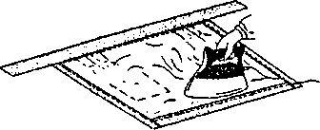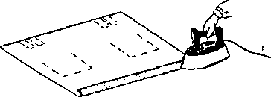

А) ___________________ Б) __________________

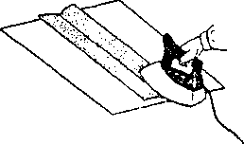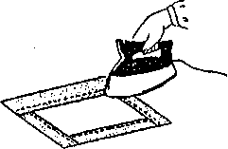

В) ___________________ Г) __________________

**17.** **При влажно-тепловой обработки ткани из ацетата температурный режим равен:**

А) 115-1400С; В) 1400С;

Б) 1200С; Г) 90 -1150С;

Д) 1150С;

**18. Эта ткань подвергается значительной усадке в процессе стирки, поэтому перед раскроем ее полностью смачивают в теплой воде, подсушивают, затем разутюживают. Назовите ткань.**

А) хлопчатобумажная ткань; В) махровая ткань;

Б) льняная ткань; Г) шелковая ткань;

Д) шерстяная ткань.

**19. Установите последовательность соединения рюша с изделием, используя отделочные материалы.**

А) Наметать рюш на основную деталь, совмещая середину рюша с намеченной линией.

Б) Удалить нитки наметывания.

В) Настрочить рюш, прокладывая машинную строчку посередине вьюнчика.

Г) Наметать вьюнчик по центру рюша.

Д) Наметать линию настрачивания рюша.

1-_____, 2-_____,3-______, 4-_______,5-______.

**20. Представленный образец вязания крючком выполнен:**

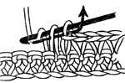А) столбиками без накида;

Б) столбиками с двумя накидами;

В) цепочками из воздушных петель;

Г) столбиками с одним накидом.

**21. Существует народная традиция украшать дом подвесными конструкциями из соломки. К какому празднику дом украшают соломенными пауками?**

А) к Пасхе; В) к Рождеству;

Б) к Масленице; Г) к Свадьбе;

Д) к Радунице.

**22. Вставьте пропущенное слово.**

__________________ - это нормы поведения, ценности, обычаи, ритуалы, унаследованные от предыдущих поколений.

**23. Большой цветник в виде широкой ровной или изогнутой полосы – это…**

А) Рабатка; В) Бордюр;

Б) Клумба; Г) Миксбордер;

Д) Партер.

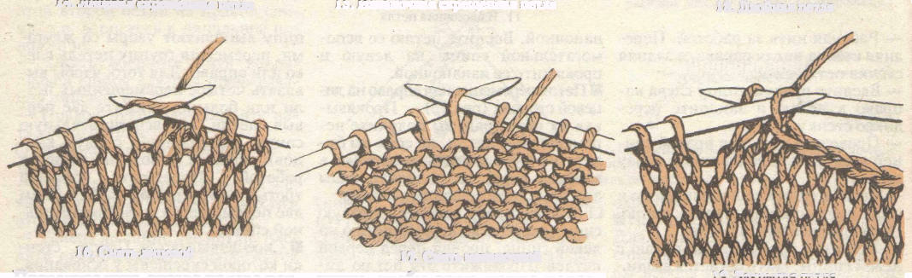

**24. На рисунке изображён один из способов:**

а) закрывания петель ряда;

б) прибавления петель внутри полотна;

в) убавления петель внутри полотна;

г) скрещивания петель;

д) убавления петель в начале ряда.

**25.** Хозяйка планирует приготовить поджарку из свинины, ингредиентами которой являются:

свинина -350гр;

лук репчатый – 2 шт;

масло растительное – 2 ст. ложки;

соль по вкусу.

Составьте схему приготовления поджарки из свинины.

**26. Вставьте пропущенные слова в тексте инструкции:**

Обработка _____________________________ (изделия)

_______________________ швом с расположением шва по краю детали.

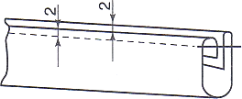

1. Боковые стороны детали подогните на 5 мм, заутюжьте и ____________ прямыми стежками.
2. Подогните один короткий срез детали на 10 мм и заутюжьте.
3. Сложите деталь вдоль, выпуская один сгиб относительно другого на ___ мм.
4. Выполните __________ шов по всей длине _________.
5. Расстояние от сгиба до строчки 2 мм.